普通用户登陆后显示该用户的所有留言，按照时间排序，每页最下面提供添加留言的按钮。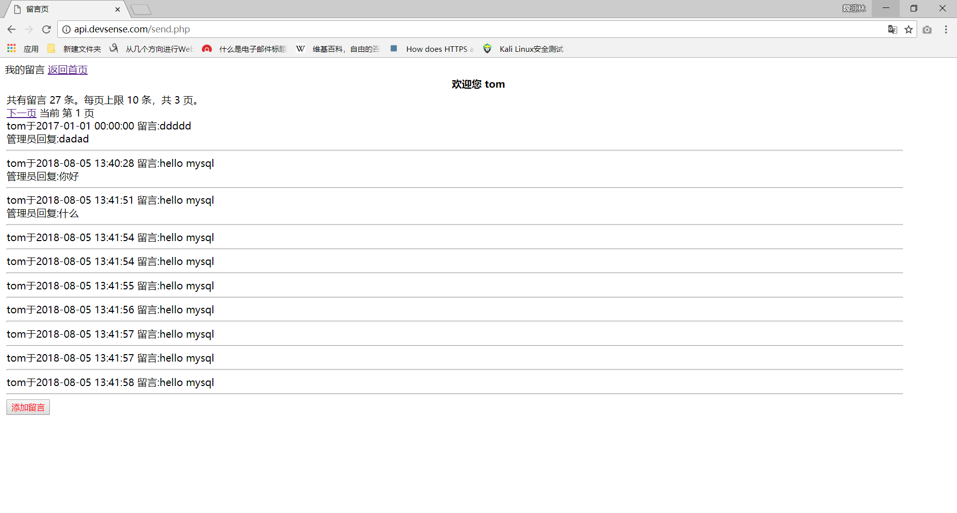

没有留言

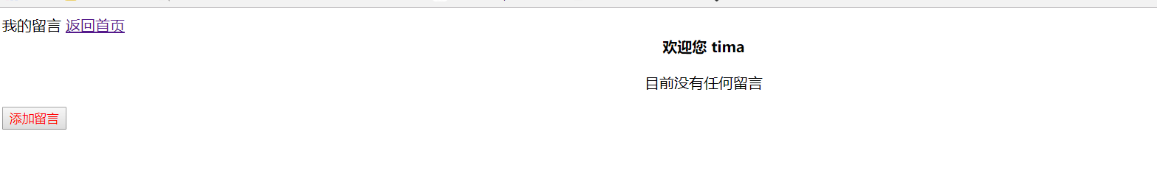添加一条留言

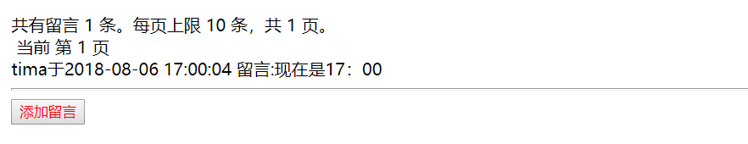

管理员登陆后显示所有留言，按时间排序，若没有回复提供回复按钮，每条留言都提供删除按钮，选择删除后弹出提示框再次确认，点击确认删除，取消则返回。回复和删除后提示框显示操作对象数据库中id。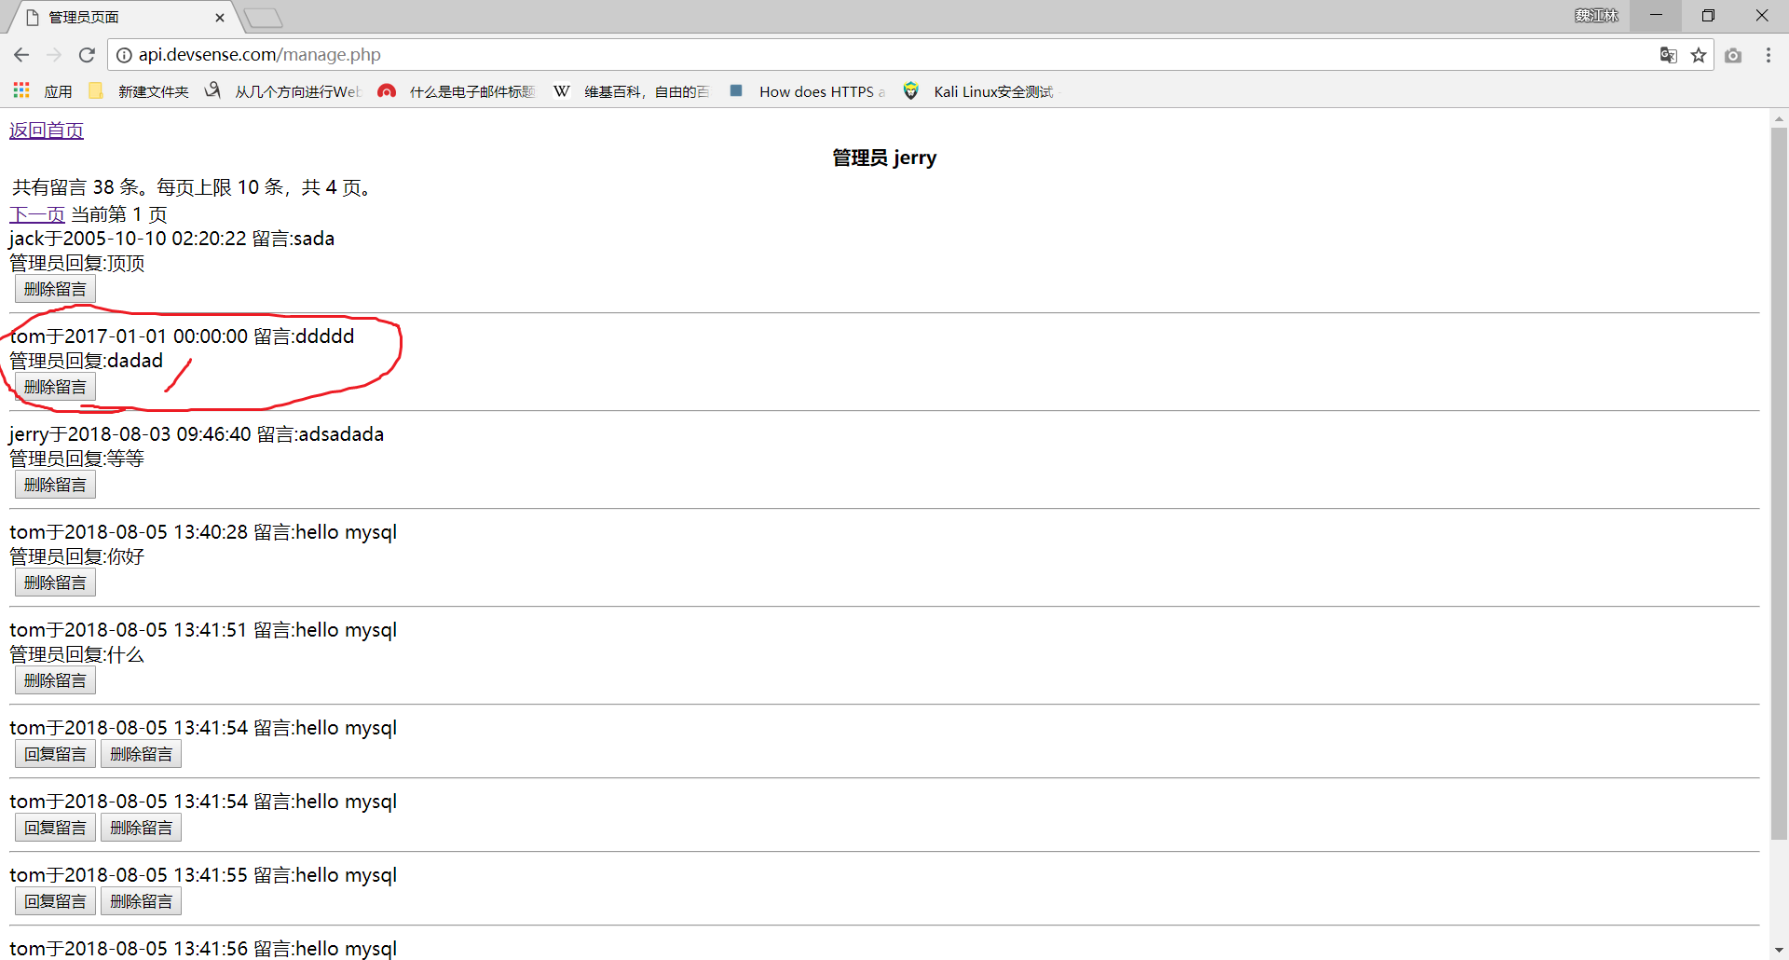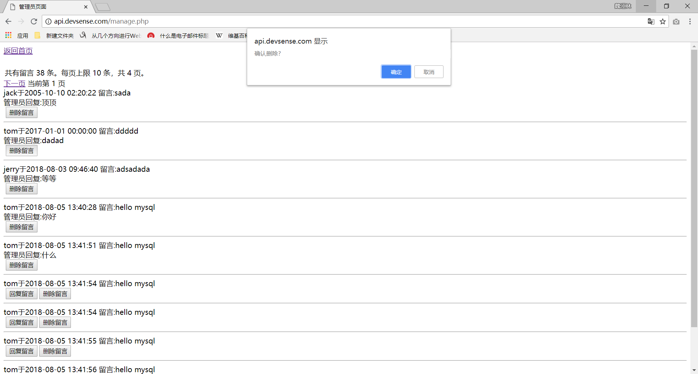

成功删除。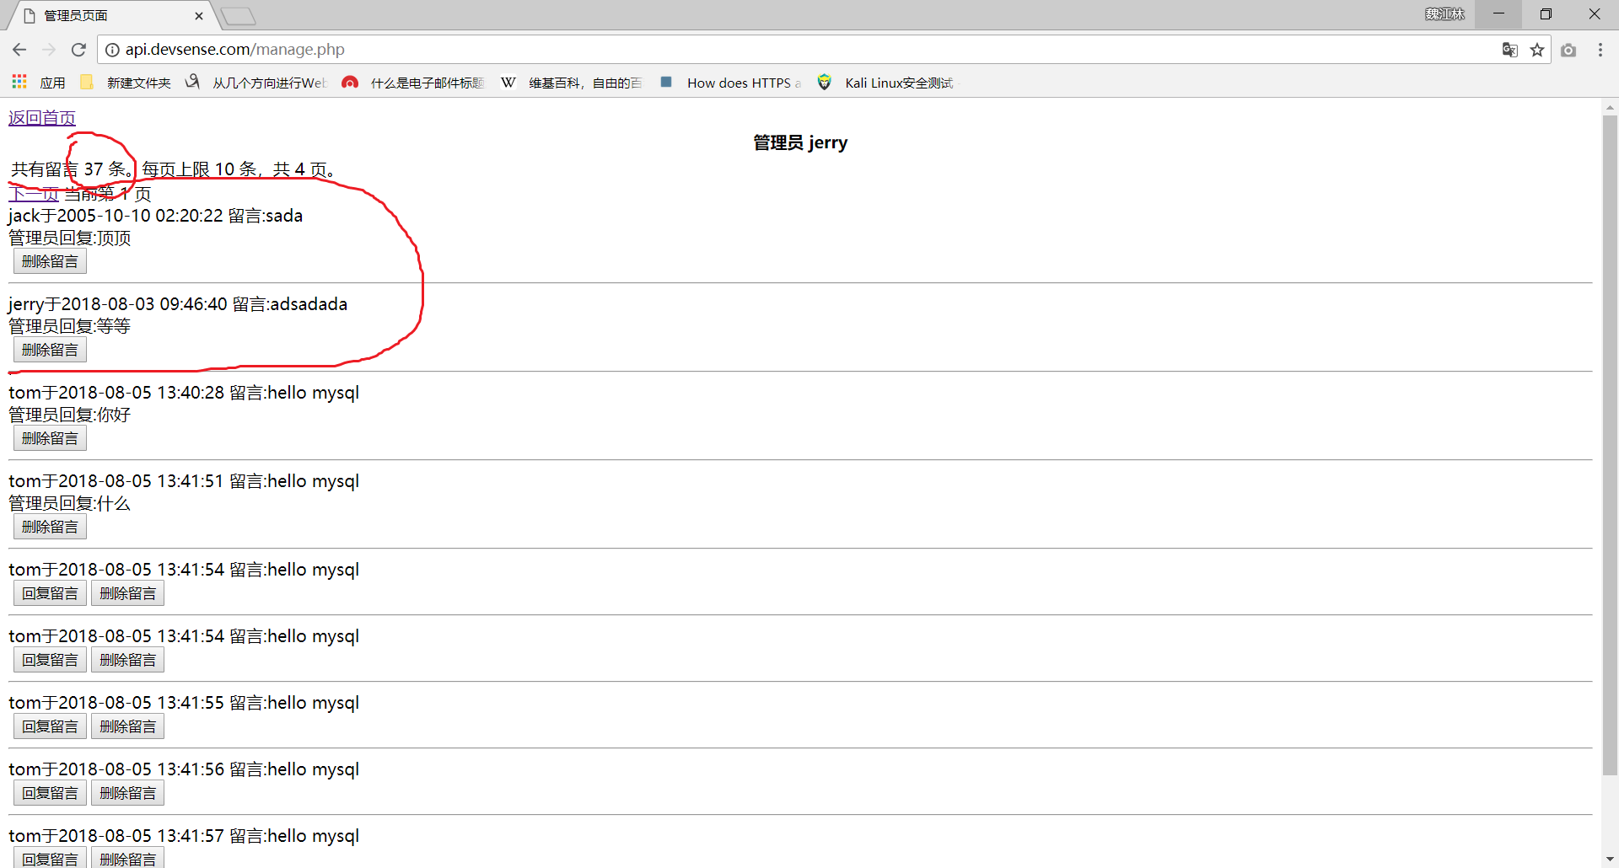

回复留言：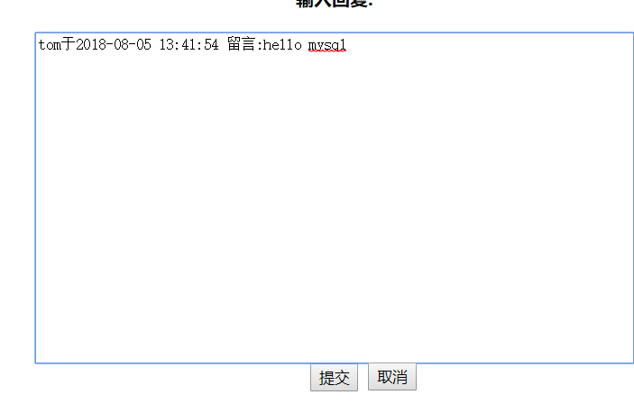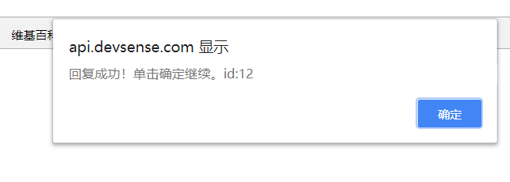

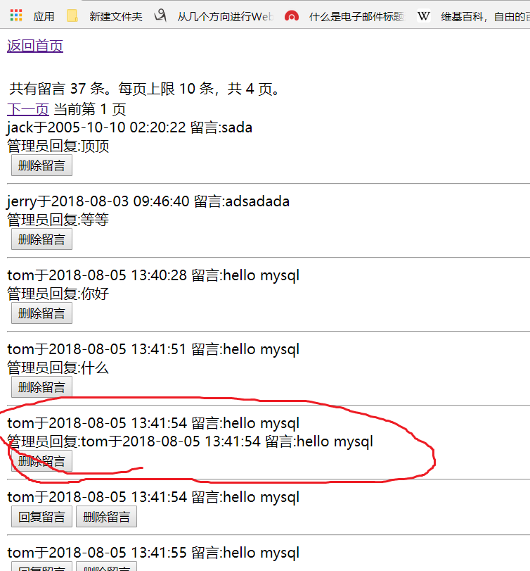

数据库：

数据库名： gbook

表：

a_user_list保存管理员账号：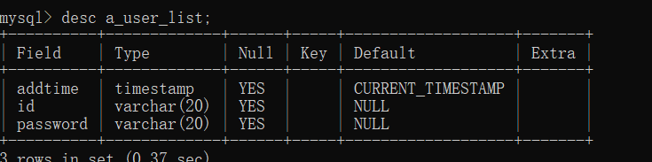

user_list保存普通用户账号:

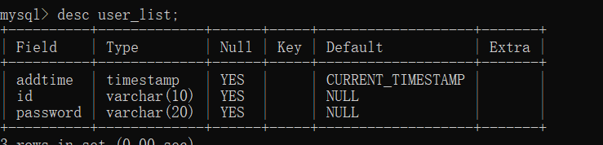

message保存留言信息：

Id自动增长。

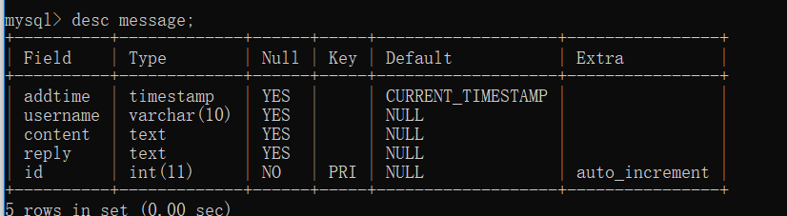

注册：

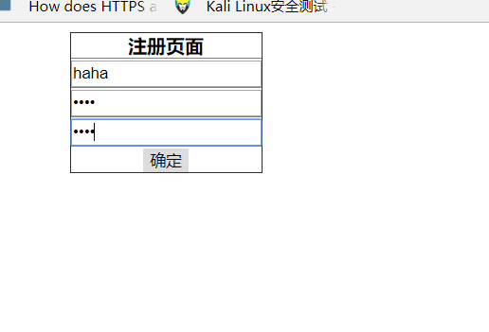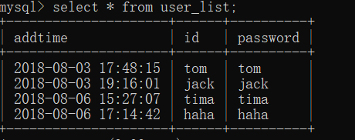

再次添加：

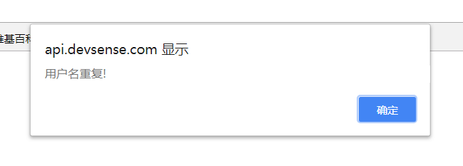

Apache httpd.cof文件

